研究生补录父母或监护人信息操作说明
（仅适用于2017级和2018级）

- 登录四川大学研究生系统服务大厅http://ehall.scu.edu.cn/，登陆界面如下图所示。

- 在“可用应用”中点击进入“学籍信息”，登陆界面如下图所示。
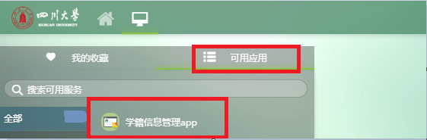
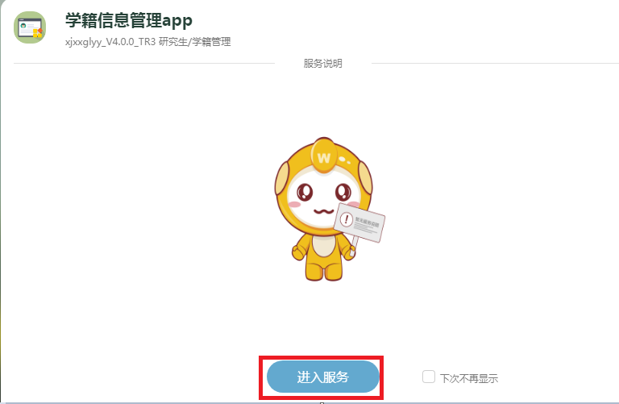

三、进入“基础信息”页面核实自己的“姓名”、“性别”、“证件类型”、“证件号码”和“是否在职”等信息，如下图所示。
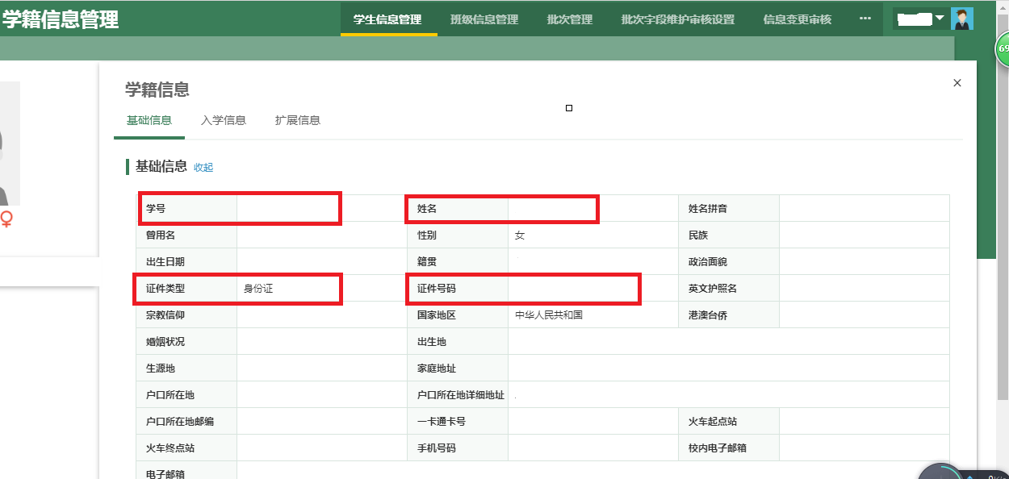

如发现信息有误需要更改，请发邮件至培养办邮箱gsscupyb@scu.edu.cn，邮件主题“个人信息核实勘误-**”，邮件内容写明需要更正的信息并留下联系方式，研究生院老师将根据情况处理。
四、进入“扩展信息”中“家庭成员”信息页面，在家庭成员信息部分可点击“新增”或“修改”，增加或修改家庭成员信息。在弹出窗口中完成信息填写后点击保存，信息将显示在“家庭成员”信息中。如下图所示。
